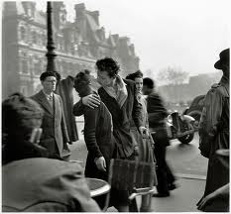
„Holbein goes Paris“
Abfahrt: Freitag, den 26/10/ 2018 21.00 Plärrer
Rückkehr: Montag, den 29/10/ 2018 - Plärrer ca. 24.00

Programm
Frei, 26.10. nehmt bitte bequeme Kleidung für die Nachtfahrt in den Bus mit (Kopfkissen, Kuscheltier, bequeme Schuhe, Frühstück). Abfahrt 20.00
Sa, 27.10. nach der Ankunft in Paris (ca. 8.30) werden wir von unserem Fahrer im Herzen von Paris abgesetzt. Danach beginnt ein kleiner Stadtrundgang, an dem alle Schüler teilnehmen sollten, die zum 1. Mal in Paris sind (Notre Dame, Hôtel de Ville, Centre Pompidou, Les Halles, Conciergerie, Boulevard St. Michel, Jardin du Luxembourg). Nachmittag zur freien Verfügung. Am Abend: Hotelbezug (Appart’City Paris St. Maurice / Metro: Ligne 8 Station "Ecole Vétérinaire Maisons Alfort"
So, 28.10. Nach dem Frühstück (ca.10.00) Paris auf eigene Faust entdecken bzw.
- Eiffelturm/ Champs de Mars/ Arc de Triomphe/
- Montmartre/ Sacré-Coeur/ Les Champs-Elysées/ Tuileries/
Am Abend 20.00 Seinebootfahrt (freiwillig: 10,-€ extra). Danach Rückfahrt ins Hotel.
Mo, 29.10. Besuch des Louvre 09.30-12.00. Ca. 12.oo, Rückfahrt nach Augsburg. Ankunft ca. 24.00
Handynummer von Herrn Link für Notfälle: 0049 – 15 77 5 77 82 77

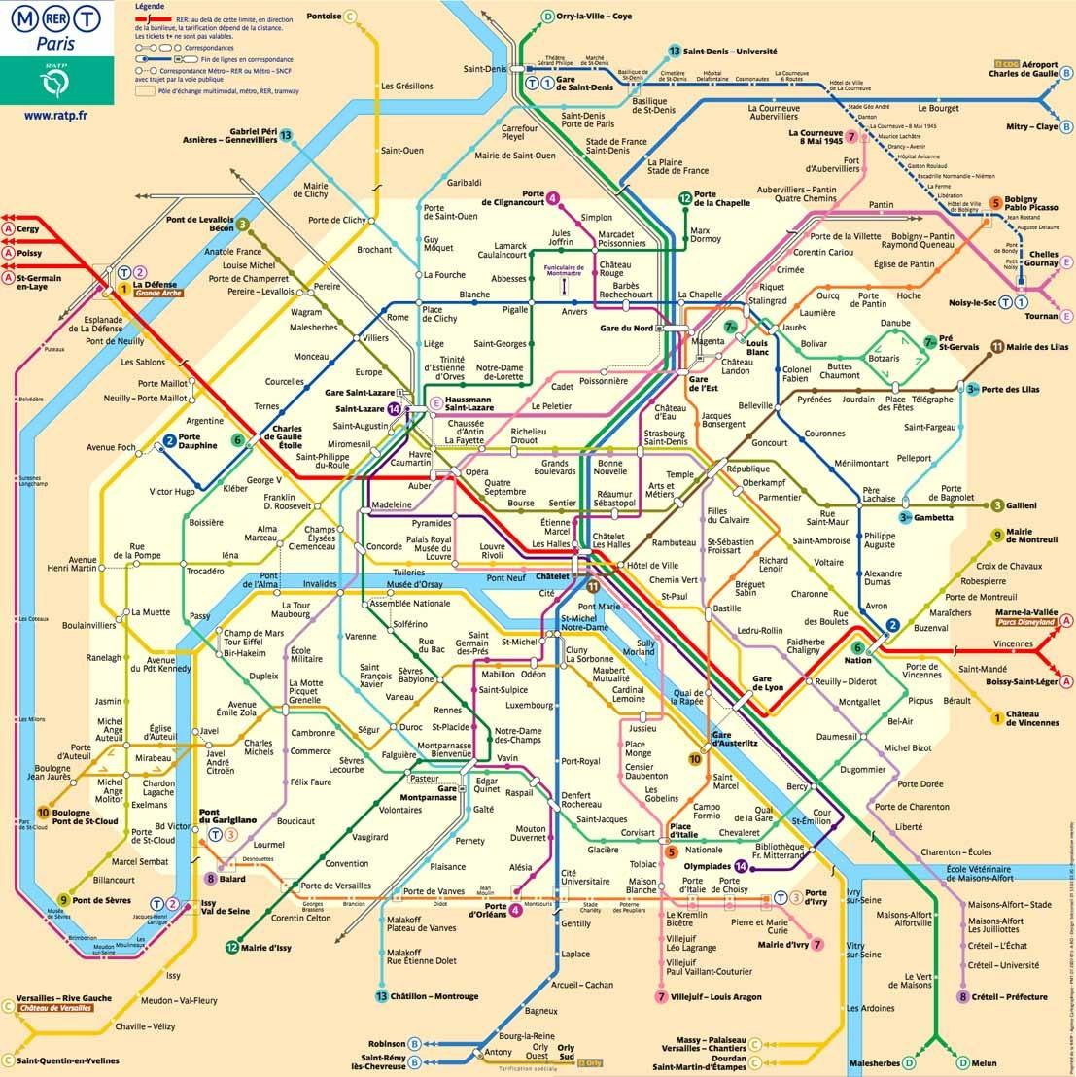

Marché aux puces de la porte de Vanves Mitglied
Avenue Georges Lafenestre et avenue Marc Sangnier - 75014 Paris
Montparnasse - Alésia - 14e Bezirk

Puces de Montreuil
Lundi de 07h00 à 19h30 Samedi de 07h00 à 19h30 Dimanche de 07h00 à 19h30

